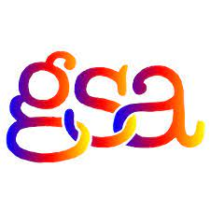
Gsa Filmmiddag

Wie: Gsa van boxmeer en gennep.
Waar: Lokaal 12
Wanneer: . . .
+ Zitzakken van lokaal 31.

Snacks:
Warme chocomelk & frisdrank
Chips en popcorn & Noodles


Films:
Sites:
Disney+
Netflix
Netflix
Soap2day
Netflix
Soap2day
Soap2day
Soap2day

Luca
The half of it
PROM
The goldfinch
Alex strangelove

As you are
Sublime
Three months

